初赛模拟卷 XII（非有机）

第一部分 结构化学（第 1–5 题，共 65 分）

第 1 题（13 分）
晶体 X 和 Y 由金属元素 A、B、C 和 p 区非金属元素 D 组成（题目统一使用以下图例）。
1-1 X 的晶胞投影图如下所示:
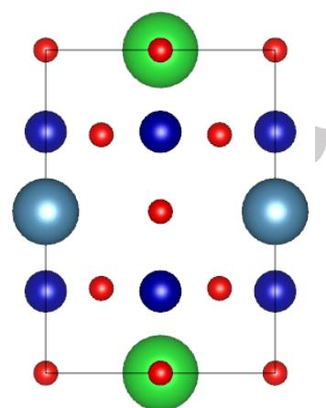 | 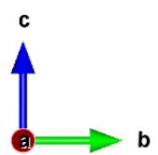

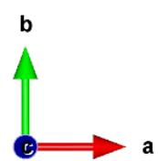 | 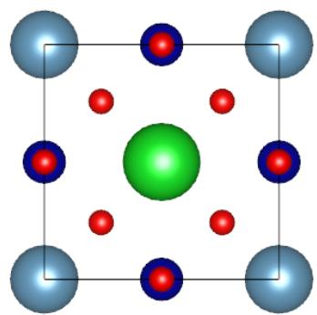
1-1-1 用字母表示出 X 的化学式，写出其所属晶系和点阵形式。
1-1-2 分别指出 A、B、C 的配位数。
1-1-3 若认为 C 原子和其周围的 6 个 C 原子之间的距离都是 3.8Å，通过计算写出其晶胞参数。
1-2 Y 的晶胞投影图如下所示:
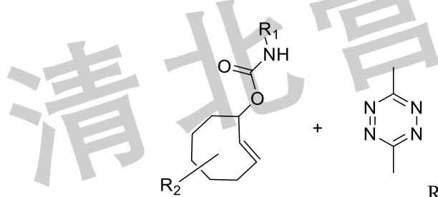 | 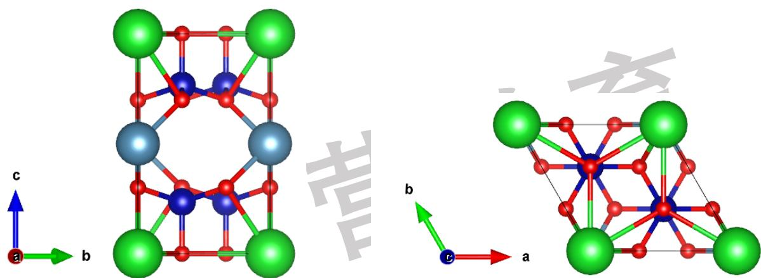
1-2-1 用字母表示出 Y 的化学式，写出其所属晶系和点阵形式。
1-2-2 指出 D 有几种化学环境，几种空间环境。若其中一个 D 原子的分数坐标为(0.333, 0.000, 0.699)，写出其余同层 D 原子的分数坐标。
1-2-3 已知 Y 中元素 A、B、C 的质量分数分别为 25.4%、7.4%、43.6%，据此计算得出 A、B、C、D 分别是什么元素。

第 2 题（13 分）
下图所示的是 CuO 沿三个轴向的晶胞投影图（图中黑球为铜，白球为氧），晶胞参数为 a=468.44 pm，b=341.92 pm，c=512.31 pm， $β={99.76}^{∘}$ 。
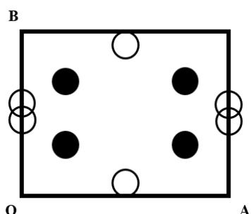 | 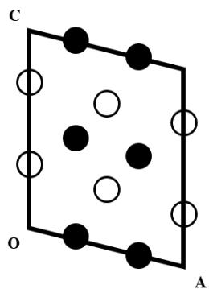 | 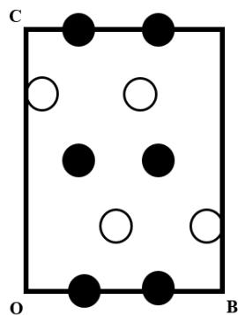
2-1 指出三幅图分别属于哪个轴向的投影，并说明该结构属于何种晶系。
2-2 晶胞中有几个化学式？
2-3 写出其结构基元并计算晶体的密度
2-4 已知其中一个铜原子坐标为（0.25，0.25，0），请写出其余所有铜原子的坐标。
2-5 指出铜和氧的配位数和配位多面体形状。

第 3 题（13 分）
3-1 如图所示是化合物 X 的菱面体晶胞，其中金属原子占据晶胞中心，晶胞的 $α=β=γ={60}^{∘}$ ， $a=b=c=413.8 pm$ 。
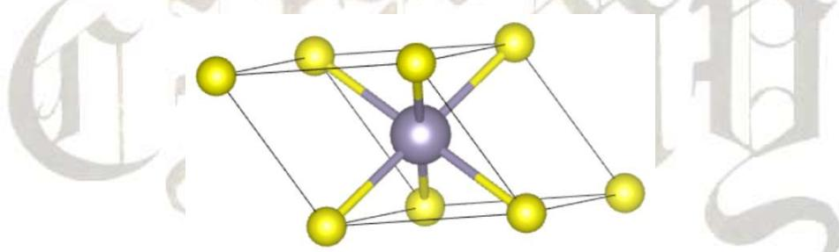
3-1-1 观察晶胞，说明金属原子处于非金属原子构成的哪种空隙中，并说明该化合物的晶体结构与哪种晶体类似。
3-1-2 计算晶胞中最短的 A-B 距离。
3-1-3 已知晶体的密度为 $5.00 g/cm^{3}$ ，给出二元化合物的化学式。
3-2 该化合物存在另一种结构，与某种元素的单质类似。如图所示是其投影图。
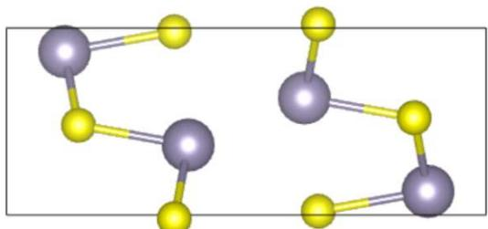 | 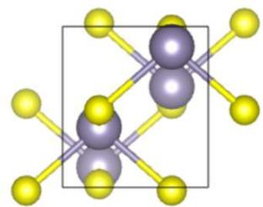
3-2-1 说明该结构与哪种元素单质类似。
3-2-2 同一个链中最接近的两个的金属原子间的距离其坐标分别为（0.2500, 0.1260, 0.1212）和（0.7500, 0.6260, 0.3788），而他们共同连接的非金属原子的坐标为（0.7500, 0.5199, 0.1502）。已知晶胞参数 a=402.4pm，b=444.3pm，c=1143.3pm。求 A-B-A 原子形成的键角。

第 4 题（13 分）
将一定比例的钒粉末和硼粉末用电弧熔炼法可以得到不同结构的 V-B 化合物。
4-1 沿 c 轴观察各种硼化物晶体，可以得到如下结构。画出下列结构中的结构基元，并写出其对应的化学式。
A | B
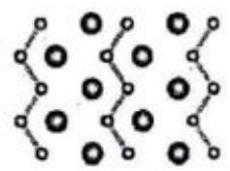 | 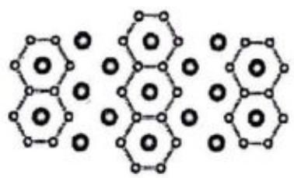

C | D
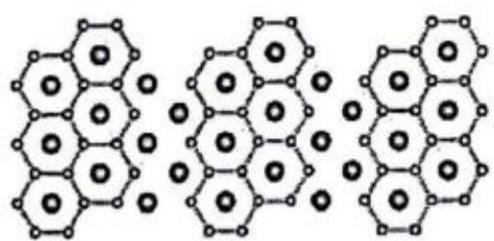 | 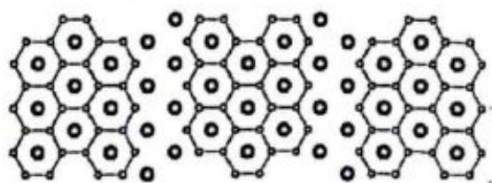
4-2 通过 4-1 中的规律，画出 $VB_{2}$ 的投影结构。给出其中 V 和 B 原子的配位数。

第 5 题（13 分）
对于一些结构复杂的晶体，我们可以把晶体分成若干层，以此来更清楚地理解晶体结构。下面分别给出了某晶体的晶胞在 z 为 0、0.25、0.75 时的 c 轴投影图，观察图片，完成表格。
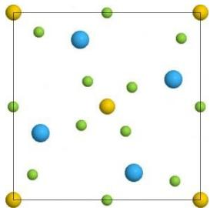
$z=0$​
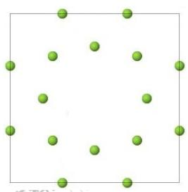
$z=0.25$​
z=0.5 | z=0.75
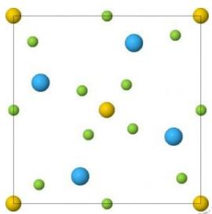 | 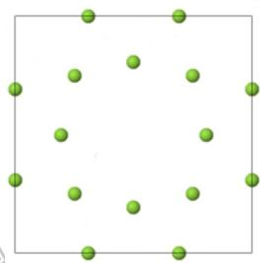

元素 | Au | ( ) | F
配位数 | 4 | ( )
配位多面体 | ( ) | ( )
几种化学环境 | ( ) | ( ) | ( )
晶胞参数 | $a=b=1.1306\text{nm},c=()\text{nm},α=β=γ={90}^{∘}$​
化学式 | ( )
晶体密度 | $(){\text{g/cm}}^{3}$​
已知：晶体中除了 Au 和 F 还有一个未知元素，最近的两个未知元素原子间距为 0.454 nm，次近的两个未知元素原子间距为 0.463 nm
提示：该晶体的密度在 $7 g/cm^{3}∼7.2 g/cm^{3}$ 之间。

第二部分 化学原理（第 6–10 题，共 65 分）

第 6 题（13 分）
铝热反应是常见的能获得极高温度的化学反应, 某同学想知道镁是否可以达到相似的效果。现有 $100 g$ 镁单质和 $101325 Pa,200 L$ 空气, 初始温度均为 $298 K$ , 在恒压绝热下反应, 计算反应可以达到的最高温度。已知: 镁的熔点为 $922 K$ , 沸点为 $1363 K$ ; $MgO$ 的熔点为 $3105 K$ ; ${Mg}_{3}{ N}_{2}$ 的熔点为 $5000 K$ ; $MgO(s)$ 与 $MgO(l)$ 的密度均视为常数; 空气中氮气含量为 $80\%$ , 氧气含量为 $20\%$ ; 在 $298 K$ 时, 各物质的 $ΔfH_{m}^{∘},S_{m}^{∘}$ 和 $C_{p,m}^{∘}$ 。(认为氮化镁与氧化镁在生成后不再分解)
 | $Δ_{f}H_{m} ^{∘}(kJ/mol)$​ | $S_{m} ^{∘}(J/K·mol)$​ | $C_{p,m} ^{∘}(J/K·mol)$​
Mg(s) | 0 | 32.67 | 24.86(298 K~922 K)
Mg(l) | 4.79 | 34.46 | 34.31(923 K~1363 K)
Mg(g) | 147.10 | 148.65 | 20.79(1363 K~2200 K)
MgO(s) | -601.24 | 26.85 | 37.01(298 K~3105 K)
MgO(l) | -532.61 | 48.34 | 66.94(298 K~7000 K)
$Mg_{3}N_{2}(s)$​ | -461.08 | 87.86 | 104.52(298 K~823 K)123.88(823 K~5000 K)
$O_{2}(g)$​ | 0 | 205.15 | 30.10(298 K~700 K)36.14(700 K~2000 K)41.42(2000 K~4000 K)
$N_{2}(g)$​ | 0 | 191.61 | 29.12(298 K~500 K)33.94(500 K~2000 K)
 |  |  | 37.55(2000 K~6000 K)

第 7 题（13 分）
蔗糖在酸催化的条件下可以水解,某小组希望研究蔗糖在酸性溶液中水解的动力学问题,在温度为 $298 K$ 的条件下,通过仪器检测不同时间后,溶液中的葡萄糖(用 A 表示)浓度,以测定反应的速率常数,数据经过拟合后,得到下表(蔗糖以 S 表示):
温度T/K | 北京时间t/h | $c_{0}(S)/{\text{mol L}}^{−1}$​ | $c(A)/{\text{mol L}}^{−1}$​ | $c(H^{+})/{\text{mol L}}^{−1}$​
298 | 1.00 | $1.20×{10}^{−2}$​ | $6.89×{10}^{−5}$​ | 0.010
298 | 2.00 | $1.20×{10}^{−2}$​ | $1.36×{10}^{−4}$​ | 0.010
298 | 3.00 | $1.20×{10}^{−2}$​ | $2.04×{10}^{−4}$​ | 0.010
323 | 1.00 | $2.80×{10}^{−2}$​ | $1.59×{10}^{−2}$​ | 0.010
323 | 2.00 | $2.80×{10}^{−2}$​ | $2.28×{10}^{−2}$​ | 0.010
323 | 3.00 | $2.80×{10}^{−2}$​ | $2.57×{10}^{−2}$​ | 0.010
7-1 已知该反应对 $H^{+}$ 的反应级数为 1，通过计算给出在 298 K 下，该反应的反应级数，并计算其速率常数，写出速率方程表达式。
7-2 计算在 323 K 下，蔗糖水解反应的速率常数，并计算该反应的表观活化能。
7-3 在 298 K 下，若用 0.10 mol L $^{−1}$ 的硫酸作催化剂，蔗糖的起始浓度为 1.5 g L $^{−1}$ ，计算当葡萄糖的浓度达到 0.45 g L $^{−1}$ 时，所需要花费的时间。

第 8 题（13 分）
庚烷和 2,2,4-三甲基戊烷(异辛烷)是内燃机常用的燃料。已知部分 298 K 的数据(注意，考虑实际环境，本题中的标准摩尔燃烧焓均指得到气态水时的情况)
庚烷:密度 0.680 g/mL, 标准摩尔生成焓为-224.4 kJ mol $^{−1}$
异辛烷: 密度 0.692 g/mL, 标准燃烧焓为 -44328 kJ kg $^{−1}$
$CO_{2}(g)$ 和 $H_{2}O(g)$ 的标准摩尔生成焓分别为-393.5 kJ mol $^{−1}$ 和-241.8 kJ mol $^{−1}$
8-1 计算庚烷的标准摩尔燃烧焓和异辛烷的标准摩尔生成焓。
8-2 实际采用的是这两种燃料的混合燃料。其中异辛烷具有良好的抗爆性，而庚烷很差。我们可以用辛烷值 RON 来衡量混合燃料的抗爆性。纯异辛烷的 RON=100，纯庚烷 RON=0。RON 表示燃料中异辛烷的体积分数。
8-2-1 计算 RON=93 的燃料的密度和标准摩尔生成焓。
8-2-2 将若干 1000 K, 1bar 的异辛烷气体和 1000 K, 1bar 的庚烷气体混合，冷却后得到 298 K 下为 100 mL 的 RON=70 的混合燃料。计算 1000 K 时混合的 $ΔS$ 和 $ΔG$ 。
8-3 我们假设燃料燃烧产生的热通过理想的奥托热机做功，下图是奥托循环的 p-V 图：
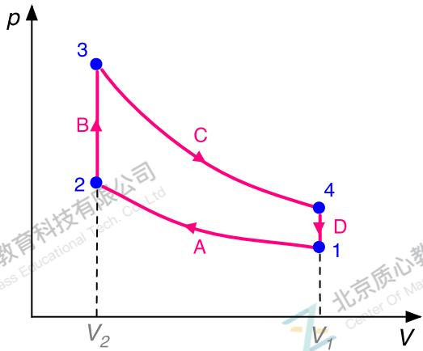
假设热机中的空气为理想气体。
8-3-1 指出过程 A~D 分别代表什么过程？
已知 $T_{1}=15 ^{∘}C$ , $p_{1}=100 kPa$ , $T_{3}=1800 ^{∘}C$ ，气缸的体积 $(V_{1}−V_{2})$ 为 1.00 L，死体积 $V_{2}$ 是最大体积 $V_{1}$ 的 15%。
8-3-2 计算 $V_{1},V_{2}$ 。
8-3-3 计算 $T_{2},T_{4}$ 。
8-3-4 计算每个过程内能的变化和内燃机内空气的物质的量。
8-3-5 计算此奥托热机的做功效率。

第 9 题（13 分）
已知在 298.15 K 下，将具有完美球形晶粒的 $BaSO_{4}$ 沉淀置于纯水中。当沉淀晶粒半径 $r_{1}=40.0 nm$ 时，其溶解度 $S_{1}=1.065×{10}^{−5} mol/L$ ；当沉淀晶粒半径 $r_{2}=10.0 nm$ 时，其溶解度 $S_{2}=1.285×{10}^{−5} mol/L$ 。已知 $BaSO_{4}$ 的密度 $ρ=4.50 g/cm^{3}$ ，假设水溶液为理想稀溶液，固液界面张力 $γ$ 不随晶粒大小变化，请采取合理近似计算以下问题（忽略活度系数的影响，结果统一保留四位有效数字）：
9-1 计算 $BaSO_{4}$ 与水溶液的固-液界面张力 $γ$ （单位： $J/m^{2}$ ）以及大块 $BaSO_{4}$ 晶体（ $r→+∞$ ）的溶解度 $S_{∞}$ 。已知 Ostwald-Freundlich 公式（即 Kelvin 方程在固体溶解体系的应用）—微小晶粒的溶解度与其半径的关系为：
$$RTln\frac{K_{sp}(r)}{K_{sp}(∞)}=\frac{2γV_{m}}{r}$$
9-2 现将 $0.5 mol$ 晶粒半径为 $40.0 nm$ 的 ${BaSO}_{4}$ 沉淀与 $0.5 mol$ 晶粒半径为 $10.0 nm$ 的 ${BaSO}_{4}$ 沉淀共同置于水中。假设固体的溶解量相对于沉淀总量可忽略不计，体系经长时间放置达到热力学平衡（奥斯特瓦尔德熟化过程）。求平衡时终态的晶粒半径 $r_{3}$ 和终态溶解度 $S_{3}$ 。9-3 若直接配制浓度为 $C=2.000×{10}^{−5} mol/L$ 的过饱和 ${BaSO}_{4}$ 溶液，求在该溶液中均相成核所需的临界晶核半径 $r_{c}$ （单位：nm），以及形成单个临界晶核所引起的吉布斯自由能变化 $ΔG_{C}$ （单位：J）。提示：成核吉布斯自由能变化分为两个部分：体积自由能变化（即相变产生的自由能变化）与表面自由能变化。

第 10 题（13 分）
热电转换是将热能转化为电能的技术，其核心是 Seebeck 效应。虽然金属等导体中也存在这一效应，但效果较弱，因此实际应用中普遍采用半导体。
当对 n 型半导体棒的一端加热时，电子被激发；此时，加热端与非加热端的温度差 $ΔT$ 会导致被激发电子的浓度产生差异。为消除这种浓度差，部分电子会向低温端扩散，最终在半导体棒两端形成电位差 $ΔV$ 。另一方面，p 型半导体在相同操作下，加热端与非加热端的温度差 $ΔT$ 会导致正孔浓度产生差异。为消除该差异，部分正孔会向低温端扩散，同样在半导体棒两端形成电位差 $ΔV$ 。
10-1 分别给出 n 型半导体与 p 型半导体加热端与非加热端电位的正负，并给出将半导体连接负载后外部电流流向（例如：从加热端流向非加热端）。
10-2 单一半导体通常无法通过热电转换获得足够电力，因此实际应用中会将多个 n 型和 p 型半导体连接，以实现实用化发电性能。假设按以下方式对 X 面加热、Y 面冷却。
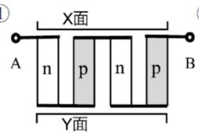 | 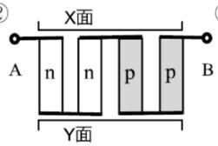

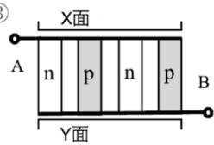 | 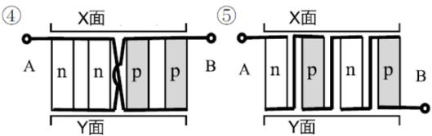
10-2-1 若要使 A、B 间电压最大，选出应采取何种连接方式并指出此时的外部电流流向（从 A 到 B 或从 B 到 A）。
10-2-2 若要使 A、B 间电流最大，选出应采取何种连接方式并指出此时的外部电流流向（从 A 到 B 或从 B 到 A）。
衡量热电转换效果的核心物理量是电导率和 Seebeck 系数，其中电导率反映材料的导电性能，对于截面面积为 A、长度为 L 的物体，其电导率为 $σ$ ；而 Seebeck 系数 $S=\frac{ΔV}{ΔT}$ 。考虑在长度为 L、截面面积为 A 的 n 型半导体 M 两端连接一个电阻值为 R 的外部电阻，并施加 $ΔT$ 的温度差，且已知 M 的电导率为 $σ$ 、Seebeck 系数为 S。
10-3 推导电路中流过的电流 I 的表达式。
10-4 推导外部电阻消耗的功率 W 的表达式，并讨论何种情况下功率最大，并推导最大功率 W* 的表达式（不含 R）。
10-5 通过掺杂增加载流子浓度 n 时，电导率 $σ$ 、Seebeck 系数 S 与最大功率 W* 均会变化，从如下图中选出三者的变化趋势。（横坐标为载流子浓度 n，纵坐标为对应的物理量）
① | ②
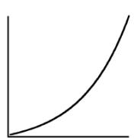 | 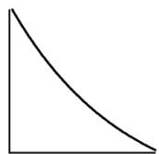
n | n

③ | ④
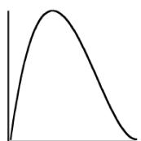 | 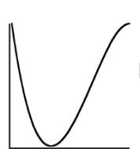
n | n

